ПЗ-2. Техническая система, её состав, функции и свойства. Поэтапное развитие техники как совокупность поколений технических систем =2ч

1.Техническая система
Систематизацию, как системный метод, эффективно используют не только в естествознании и в технических отраслях человеческой деятельности, но и в технических науках.
В этом направлении большой опыт применения системного подхода к развитию техники и технических систем накоплен в ТРИЗ. [Г.С. Альтшуллер, Б.Л. Злотин, А.В. Зусман, В.И. Филатов. «Поиск новых идей: от озарения к технологии». Кишинев, Картя Молдовеняскэ, 1989].
В ТРИЗ принято рассматривать любой объект техники как техническую систему взаимосвязанных элементов, образующих единое целое.
Техническая система (ТС) - это совокупность упорядоченно взаимодействующих элементов, обладающая свойствами, не сводящимися к свойствам отдельных элементов, и предназначенная для выполнения определенных полезных функций.
Техническая система, как исходная ячейка, является основой систематизации в отраслях практической деятельности человека и в технических науках, использующие принципы ТРИЗ.
В состав простой технической системы входят три элемента – инструмент, изделие и техническое поле. Инструмент, взаимодействуя с изделием посредством поля, выполняет полезную или вредную функцию.
Приведём пример из истории появления и развития простых технических объектов и систем в первобытный период.
Издавна человек использовал природные объекты в своих целях. Палкой можно сбить плод с дерева, перевернуть камень, её можно применить в качестве оружия - дротика. Выступая в качестве инструмента достижения цели, природный объект уже может считаться техническим объектом.
Если технический объект состоит из двух или более частей и благодаря этому имеет какие-то особые свойства, не сводящиеся к свойствам любой отдельной части, то такой объект называется технической системой. Так, специально выбранная и обработанная палка-дротик имеет две явно различающиеся части: древко, за которое удобно держаться рукой, и остриё. Такой дротик является уже простейшей технической системой.
Состав сложной полной технической системы в соответствии с законом полноты ее частей включает четыре основные внутренние части (рис. 3) и три внешние, входящие в надсистему и подсистему (рис. 4) [«Вредная система». Использование этого понятия в современной ТРИЗ. В. Леняшин, Россия, Хё Джун Ким, Южная Корея. - http://www.metodolog.ru/00859/00859.html ]:
- двигатель (Д),
- трансмиссия (Т),
- рабочий орган (РО),
- орган управления (ОУ),
- источник энергии (ИЭ),
- обрабатываемый объект (ОО),
- продукт (П).
На рис. 3 приведены внутренние части сложной технической системы, включающие двигатель, трансмиссию, рабочий орган, орган управления, а также показано их взаимодействие друг с другом.
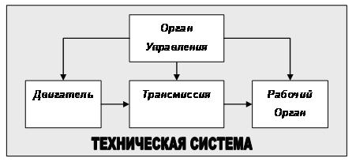

Рис. 3. Состав сложной технической системы и взаимодействие её внутренних частей

Полная техническая система для получения конечного продукта (рис. 4) отражает взаимодействие её внутренних частей друг с другом и внешних частей с надсистемами и подсистемами.

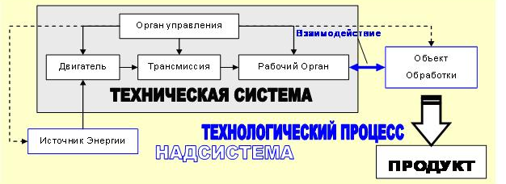

Рис. 4. Схема полной технической системы для получения конечного продукта

Основное назначение каждой части полной сложной технической системы следующее:
- Двигатель (Д) - предназначен для преобразования энергии источника энергии в вид, требуемый для взаимодействия рабочего органа с обрабатываемым объектом;
- Трансмиссия (Т) - служит для доставки преобразованной энергии от двигателя к рабочему органу;
- Рабочий орган (РО) - обеспечивает взаимодействие с обрабатываемым объектом, с использованием полученной от трансмиссии энергии;
- Орган управления (ОУ) - осуществляет координирование действий всех частей системы для выполнения сквозного прохождения энергии и обеспечение требуемого взаимодействия элементов системы и обрабатываемого объекта;
- Источник энергии (ИЭ) - может входить в состав технической системы, а может и не быть ее частью, а входить в надсистему, но обязательно должен присутствовать при использовании технической системы;
- Обрабатываемый объект (ОО) - не входит в состав технической системы, а является подсистемой и при взаимодействии с системой преобразовывается в необходимый продукт или изделие;
- Продукт (П) - является выходным результатом и последним звеном производственного процесса в технологической системе.
Полная техническая система является универсальной моделью для характеристики взаимодействия различных технических систем с обрабатываемым объектом с целью получения продукта любого состава и качества на основе системного подхода при решении технических задач любого уровня и практической применимости.
Проанализируем развитие полных технических систем с помощью примеров взятых из истории развития техники [А. А. Гин, А. В. Кудрявцев, В. Ю. Бубенцов, А. Серединский. Теория решения изобретательских задач: учебное пособие I уровня. 2-е изд., перераб. и доп. / Учеб.-методич. пособие»: ТРИЗ-профи; Москва; 2012].
Простейший технический объект представляет собой рабочий орган: то, что непосредственно действует на предмет обработки. Такими являются первобытный молоток-камень, скребок-ракушка, палка-рычаг. У простейшего объекта нет двигателя, нет трансмиссии, нет органов управления. Трансмиссией является рука человека, двигателем — его мышцы, орган управления - тоже человек. Со временем рабочий орган дополняется трансмиссией, например, у молотка появляется ручка. Таким молотком удобнее пользоваться, его удар гораздо сильнее. Следующий этап развития - появление у технической системы двигателя (сначала мышцы прирученного животного, связанные, например, с плугом или телегой простейшей трансмиссией). И наконец, система дополняется органами управления, позволяющими изменять её свойства в зависимости от режима работы или свойств обрабатываемого объекта
Линия эволюции технической системы схематически показана на рис. 5.
Техническая система может остановиться в своём развитии по данной линии. Так, обычный столярный молоток, как и сто лет назад, представляет собой рабочий орган с трансмиссией, а функции двигателя и органа управления по-прежнему выполняет человек. В то же время семейство молотков включает и такую специализированную техническую систему, как устройство для забивания свай в грунт - сваебойный копер, имеющий уже и двигатель, и орган управления.

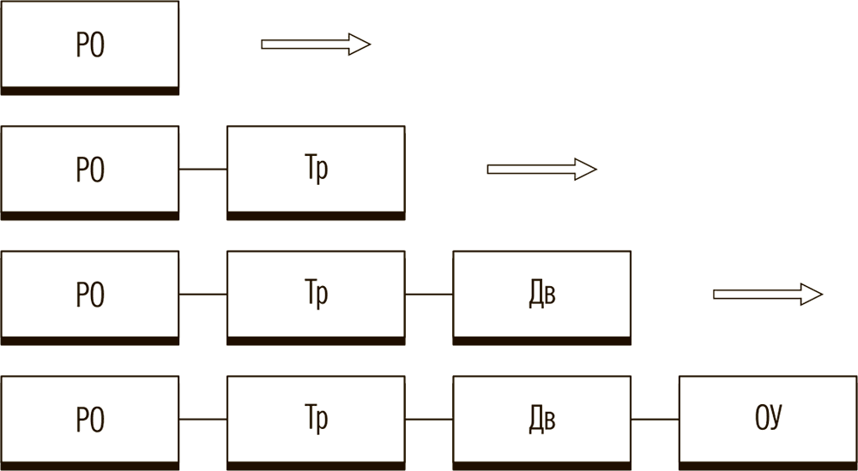

Рис. 5. Линия эволюции внутренних частей технической системы: РО — рабочий орган, Тр — трансмиссия, Дв — двигатель, ОУ — орган управления

Главная функция первобытного молотка осталась таковой для всего семейства: изменять форму, свойства, положение в пространстве объекта путём нанесения ударов по его поверхности. В то же время для специализированного молотка мы можем сформулировать главную функцию точнее, с учётом его специализации.
Модель полной технической системы также будет полезна для анализа любых технических систем при эволюционном или революционном их развитии. Она позволит охарактеризовать накопления мелких изменений, которые затем становятся причиной крупных качественных преобразований на длинном историческом пути развития техники. При этом в качестве эффективного метода системного подхода необходимо использовать многоэкранную схему мышления Г. Альтшуллера.
Разобрать примеры технических систем из истории техники.

2.Основные четыре этапа развития техники
Исходя из принятого нами деления общей истории развития техники на четыре этапа, этапы механизации сельского хозяйства, представляющие собой смену поколений сельскохозяйственной техники, будут также соответствовать и включены в эти основные четыре этапа развития техники.
Первый этап - первобытная орудийная техника (2,6 млн. лет назад – 4,0 тыс. лет до н.э.), включает соответственно первобытную орудийную сельскохозяйственную технику.
Второй этап - ремесленная техника (4,0 тыс. лет до н.э. – 1770 г.), включает соответственно ремесленную сельскохозяйственную технику.
Третий этап - машинная техника (1770 г. – 1970 г.), включает соответственно машинную сельскохозяйственную технику.
Четвёртый этап - информационная техника (1970 г. – н.в.), включает соответственно информационную сельскохозяйственную технику.
Сравнивая приведенную поэтапную классификацию истории развития техники, в т. ч. сельскохозяйственную, с эволюционным развитием внутренних частей сложной полной технической системы принятых в ТРИЗ, можно констатировать, что классификация истории развития техники соответствует законам развития полных технических систем и линии эволюции внутренних частей и сравнительные модели можно описать следующим образом (рис. 6 и 7):
- первобытная орудийная техника, в т. ч. сельскохозяйственная, развивалась как рабочий орган простой технической системы, воздействующий на обрабатываемый объект с целью получения продукта, посредством воздействия мускульно-ручной энергии человека;
- ремесленная техника, в т. ч. сельскохозяйственная, развивалась как сложный передаточный механизм или несколько механизмом сложной технической системы, и в целом как трансмиссия, посредством воздействия мускульно-ручной энергии человека, тягловых животных и природных сил (воды и ветра);
- машинная техника, в т. ч. сельскохозяйственная, развивалась как сложная техническая система, включающая двигатель как источник энергии для передачи энергии пара, электричества, топлива на рабочие машины, управляющая человеком-оператором;
- информационная техника, в т. ч. сельскохозяйственная, развивалась и до сих пор развивается как автоматизированный орган управления сложной машинной полноценной технической системой при выполнения технологических операций и процессов машинами и машинными комплексами в автоматическом или полуавтоматическом режиме с помощью компьютерных средств и программ посредством передачи, хранения и преобразования информации под наблюдением и контролем человека-оператора.
Полученные сравнительные модели служат для сравнительного анализа исторических этапов развития техники и выделения в ней прогрессивных конструктивных изменений и накоплений, которые затем становятся причиной крупных качественных революционных преобразований на длительном историческом пути развития всей техники.

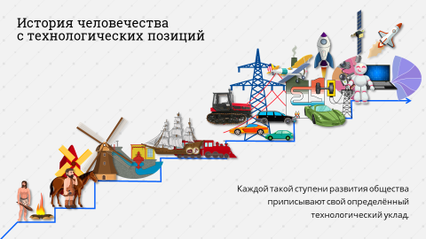

Рис. 6. Этапы (ступени) история развития технических систем

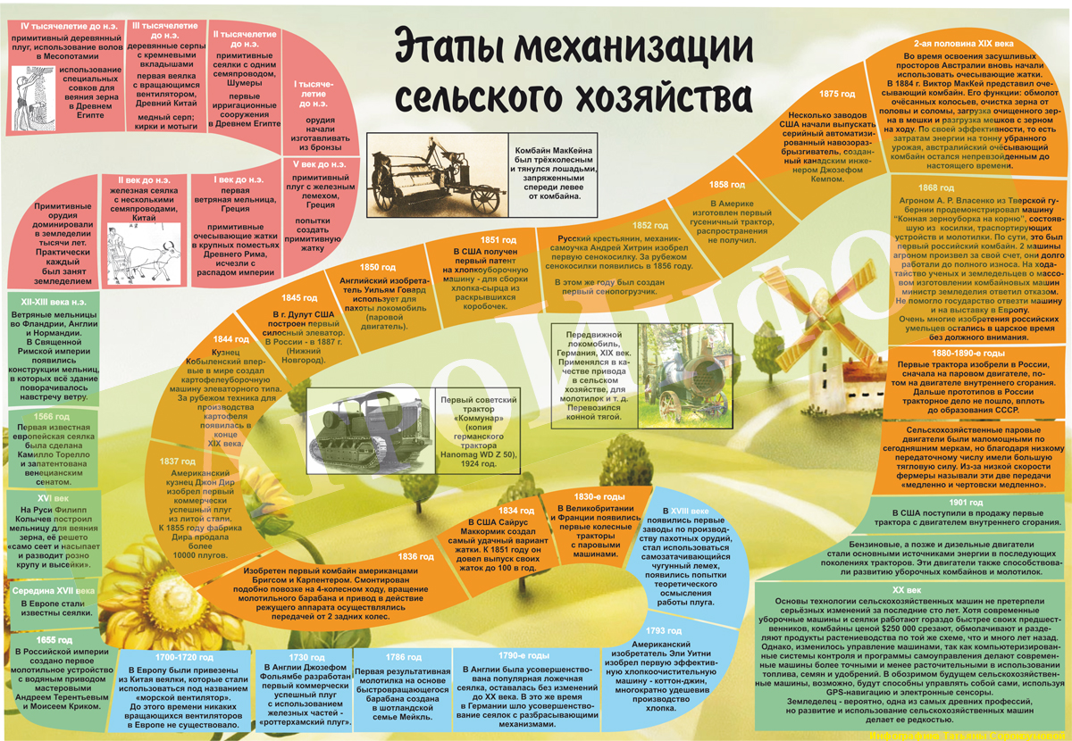

Рис. 7. Этапы развития механизации сельского хозяйства – смены поколений сельскохозяйственной техники

